DISEÑO UX/UI

CLASE 0
Material complementario
DCU



¿Qué es UX (User Experience)?
Se conoce como Experiencia de Usuario (UX por sus siglas en inglés) a todas los aspectos que abarcan la interacción del usuario final con la empresa, sus servicios y sus productos.
El requisito fundamental para proporcionar una experiencia de usuario óptima es satisfacer las necesidades exactas del cliente, sin que le cause ningún problema o molestia. A partir de ahí, llegan la simplicidad, el diseño y el gusto para proporcionar productos que sean atractivos de usar y poseer.
La auténtica experiencia de usuario va mucho más allá de ofrecerle a este último aquello que piensa que está buscando. Para ello, es necesaria una mezcla de varios servicios de diferentes disciplinas, como son el marketing, el diseño (gráfico, de interfaces e industrial), y la ingeniería.

¿Qué es UI (User Interface)?
La Interfaz de Usuario (UI por sus siglas en inglés) es el conjunto de elementos de la pantalla, que permiten al usuario interactuar de manera efectiva con una página web o un sistema. Resulta de la suma de una arquitectura de información + patrones de interacción + elementos visuales.

Roles en UX
Entonces, el/la diseñador/a de Experiencia de Usuario (UX Designer, en inglés) pasa su tiempo trabajando en el diseño de la experiencia que los usuarios viven cuando utilizan algún producto. Este trabajo comprende una serie de actividades que en laboratorio UX agrupamos en: investigación, ideación y prototipado/diseño.
El trabajo realizado en cada una de ellas son los roles o especializaciones que puede seguir dicha persona dentro de un proyecto o empresa. Dependiendo del tamaño del equipo donde trabaje, podrá tomar todos o un subconjunto de estos roles.
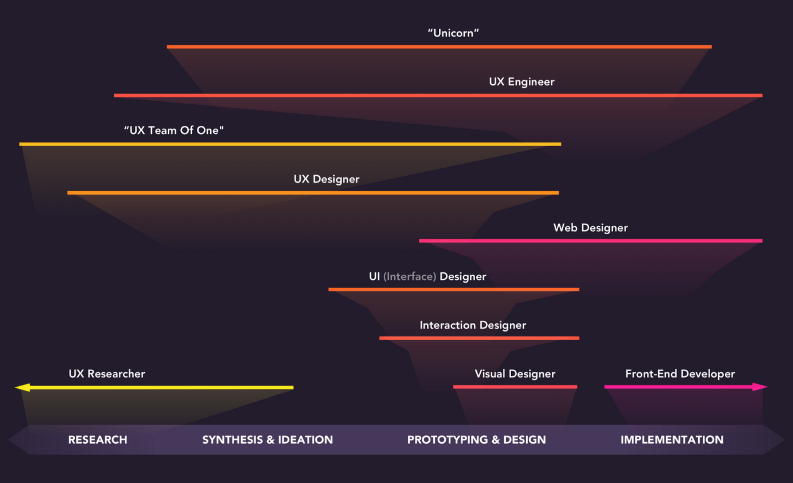

Roles de UI
Las responsabilidades del Diseñador o la Diseñadora de Interfaz de Usuario (UI Designer, en inglés) pueden incluir tareas como:
- Diseño de interfaz.
- Diseño visual.
- Diseño de interacción.
- Establecer pautas visuales.

Factores que construyen la UX
Peter Morville, un pionero en el campo de la UX, describió que hay 7 factores que construyen la experiencia del usuario:
Útil: que tenga un propósito para el mercado.
Utilizable: que los usuarios lo pueden usar efectiva y eficientemente.
Fácil de Encontrar (“ubicable”): refiere a la posibilidad encontrar la información que se busca.
Creíble: que resulte confiable para los usuarios.
Deseable: que tenga buena estética y el diseño evoque emociones.
Accesible: la experiencia debe ofrecerse un rango completo de usuarios, incluyendo quienes tienen una discapacidad.
Valioso: implica entregar un valor para el negocio y para los usuarios.

¿Qué es Usabilidad?
Es la práctica de probar lo fácil que es usar un diseño en un grupo representativo de usuarios. Por lo general, implica observar a estos últimos cuando intentan completar las tareas. Esto puede llevarse a cabo para diferentes tipos de diseños, desde interfaces de usuario hasta productos físicos. Comúnmente se realizan de manera constante, desde el desarrollo inicial hasta la liberación de un producto.

¿Qué es Diseño de Interacción?
Se trata de definir las formas de operar la interfaz (por ejemplo, si el ingreso de información o selección se produce mediante teclado, mouse, touch, o una combinación de ellos), los flujos de operación y las respuestas del sistema. En definitiva, pone el foco en el contacto entre el usuario y el artefacto.
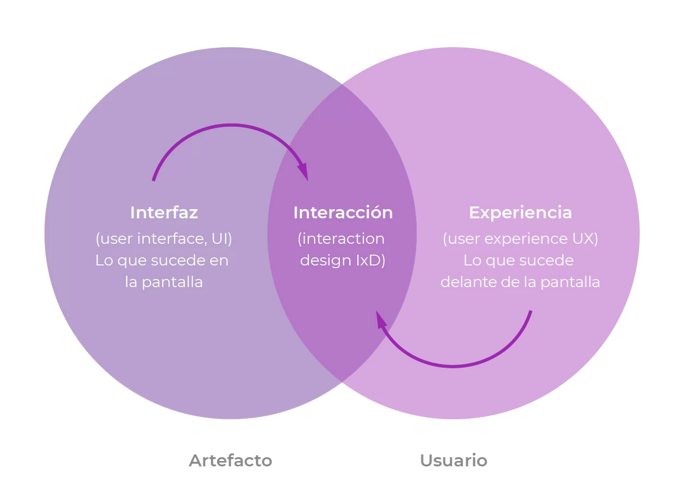

¿Qué es DCU?
El diseño centrado en el usuario (CDU, por sus siglas en inglés) es un concepto fundamental al desarrollar sitios web. Esto es debido a que la página web es el centro de nuestra estrategia digital 360º, y para lograr este objetivo, lo mínimo que debe cumplirse es que la solución esté orientada al usuario, quien al buscar información llega a nuestra solución. Posiblemente sea la primera vez que la visite, y por ello debe ser amigable desde el comienzo, para facilitarle su búsqueda y retenerlo en la misma.
Se trata de una metodología centrada en las necesidades de los usuarios a través de diferentes fases de desarrollo. Implica contar con un equipo multidisciplinario que permite la participación de los usuarios a lo largo del proceso. Este método utiliza una serie de técnicas de investigación y diseño, que permite elaborar un sitio web accesible y utilizable.
Las tareas y metas se definen como las actividades que se ejecutan dentro de la aplicación. Estas se desarrollan juntas, la acción que ejecuta un usuario puede cumplir ambas a la vez. Por ejemplo, el usuario podría estar buscando las características de un producto. Entonces su tarea es «buscar las características del producto» y su meta se satisface cuando encuentra la misma.
BENEFICIOS:
- Identifica los principales problemas que se presentan en un sitio web.
- Se obtienen mejores productos, al estar planificados y organizados.
- Mejora los tiempos de lanzamiento del producto.
- Reduce los costos ocultos que requiere la corrección de los productos no funcionales.
- Mejora las deficiencias detectadas por los usuarios.
- Permite que el sitio web sea mucho más fácil de utilizar.
- Satisface las necesidades de los usuarios.
- Mejora la eficiencia operativa y la productividad de estos últimos.

Metodología de trabajo
El Diseño Centrado en el Usuario es un proceso iterativo muy técnico que, como se señaló antes, requiere de una serie de pasos especializados que permiten investigar y diseñar un proyecto web. Las etapas son:

Análisis
Los pasos se inician con un análisis del usuario, el contexto y los escenarios. El análisis del usuario permite entender sus necesidades y conocer su perfil, mientras que el de contexto busca entender todo lo que está alrededor, como la competencia, el mercado, entre otros. Analizar los escenarios permite entender un poco más las posibles formas de uso del sitio y corregirlas desde el comienzo. Aquí se pueden realizar entrevistas a los usuarios, se hace un análisis de la competencia respecto a su presencia digital, análisis heurístico, entre otros.

Diseño
En la etapa de prototipado se desarrolla un diseño en baja y alta, de manera que se puedan apreciar las funcionalidades del sitio web. El prototipado busca tener una web funcional, que no está en línea aún. Es una plataforma de prueba, sin colores ni diseños o fotos (diseño en baja). Sólo se trata de un sitio web donde se pueden hacer pruebas de funcionalidad, como por ejemplo el uso de botones, formularios o la caja de búsqueda. Se hacen también pruebas piloto y se define el diseño gráfico (diseño en alta) en el look&feel (es decir, la apariencia del sitio y lo que siente el usuario al interactuar con el mismo). Si la organización ya cuenta con un brandbook, se tomaría como referencia para definir logotipo, tipografías y colores corporativos.

Validación
La etapa anterior se pone en evidencia cuando se realiza el test de usuario, que incluye pruebas finales de la plataforma, y uso de herramientas de analítica como eyetracking, (registro visual) que permite hacerle seguimiento a la vista mientras navega en una pantalla.

Páginas de Interés:
https://magentaig.com/que-es-usabilidad/
https://medium.com/@MartaRico4/qu%C3%A9-es-dise%C3%B1o-de-interacci%C3%B3n-c28d597d63af
https://medium.com/@CarlosViciana/el-valor-de-una-estrategia-de-dise%C3%B1o-centrada-en-el-usuario-dcu-5343681376bd

